*Государственное казенное общеобразовательное специальное учебно-воспитательное учреждение города Октябрьска Самарской области*

**Классный час**

**«Вулкан-Везувий,**

**последний день Помпеи»**

Дата проведения: 24.08.2021 г.

Время проведения: 11.00-12.00

Воспитатель: Леонова Е.А.

2020-2021 уч.

**Тема:** «Последний день Помпеи» К.Брюллов и А.С.Пушкин «Везувий зев открыл»

**Цель:** Формирование первичных исследовательских умений у младших школьников при работе с художественным произведением и живописью.

**Задачи:**

*Воспитывающая :* Воспитывать внимательное отношение к авторскому слову.

Воспитывать любовь к литературе.

Воспитывать любовь к природе.

*Обучающая:* Приобщить детей к искусству, развивать художественный вкус, любовь и интерес к чтению.

Формировать умение анализировать лирическое стихотворение с точки зрения работы над языковыми средствами, настроением стихотворения, и самого поэта.

Формировать творческое воображение через умение представлять картины, изображаемые автором.

*Развивающая:* Развивать эмоциональную сферу детей через работу со стихотворением.

Развивать воображение через умение обосновывать свою точку зрения.

**Формируемые УУД:**

*Регулятивные:*Оценивание характера героя, его поступки и их мотивы, сравнение своих ответов с ответами одноклассников. Умения организовывать свою деятельность

*Познавательные:* понимание авторской позиции, отношение автора к героям произведения. Умения результативно мыслить и работать с информацией в современном мире

*Коммуникативные:* отработка коммуникативных навыков при работе в группах, умение представить себя на месте героев сказки, сопереживать им. Умения общаться, взаимодействовать с людьми

*Личностные:*оценивание своего и чужого высказывания по поводу произведения.Позитивное отношение к чтению других. Умения самостоятельно делать свой выбор в мире мыслей, чувств и ценностей и отвечать за этот выбор.

**Словарные слова** :мужество , кумир ,зев ,гробница.

**Оборудование:** проектор ,бумага ,презентация ,карточки с заданиями.

|  |  |  |  |  |
| --- | --- | --- | --- | --- |
| 2.Основная часть . | Рассказывает о художнике К.Брюллове.  Беседа по картине.  Задает вопросы.  Осуществляет работу над значениями слов.  Беседа о микрогруппах изображенных на картине.  Разбор понятий.  Задает вопросы.  Работа со следующей микрогруппой.  Выполняет упражнения.  Беседа по стихотворению А.С.Пушкина.  Чтение стихотворения.  Объясняет задание  Разбирает стихотворение вместе с учащимися  Работа по стихотворению.  Беседа по стихотворению.  Работа с понятиями  Работа с ключевыми словами  Деление на микрогруппы.  Раздает задания на микрогруппы.  Объясняет задания.  Проверяет задания. | Одной из самых знаменитых картин связанных извержением вулканов это картина Карла Брюллова «Последний день Помпеи» .Художник работал над этой картиной 3 года. Масштабы этого полотна составляют 4,5 –6,5 метра. Сейчас картина находится в Санкт-Петербурге в Русском музее .  -Посмотрите внимательно на эту картину.  -Какое настроение она у вас вызывает?  -Какие чувства вызывает картина?  - О чем вы думаете, глядя на картину?  -Удалось ли художнику передать весь ужас происходящего события?  -Какой момент запечатлел живописец?  -Как представлен день катастрофы? (День катастрофы представлен трагически мрачным. Непроглядная грозовая чернота нависла над землей, кроваво-красное зарево заливает вдали небосвод, тьму разрывают длинные, острые молнии.)  -Глядя на эту картину , можно предположить какая она по своему звучанию?  -Какие чувства изображены на этой картине ?  -Люди на ней испытывают страх, смятение , ужас. А как вы понимаете слово смятение ?  **Смятение** - паническая растерянность, тревога.  -А как вы считаете ,как нужно вести себя в подобных ситуациях ?(не паниковать ,следовать плану эвакуации)  -Попадали ли вы или ваши близкие хоть раз в подобные ситуации ?  -Картина разбита на несколько микрогрупп. Давайте разберем некоторые из них .  -Рассмотрите группы людей, изображенных в правом нижнем углу. Опишите их.  -Какие чувства каждая из них олицетворяет?  На ней изображены сыновья несут на плечах старика отца, забыв о себе, движимые лишь стремлением спасти его. Вдвоем им вдвойне трудно избежать гибели. И все же они не могут оставить друг друга. Какими словами можно назвать поступок героев ? Это воплощение чувства мужества, самоотвержения ,любви.  -А что такое по вашему мужество ?  ***Мужество****— это такое качество человека, когда он не испытывает страха, не теряет присутствия духа в самой опасной ситуации.*  -На ваш взгляд ,есть такие люди ,которые вообще ничего не боятся?  -Нет ,ребята . Таких людей нет ,самое главное уметь подавить свой страх .  -Были ли у вас такие ситуации когда вы перебарывали свое чувство страха ?  - Верно ,а исходя из всего сказанного, ответьте на вопрос «Чему учит нас эта картина?»  (Добру и мужеству. Люди могут оставаться людьми, даже когда им грозит смертельная опасность.)  **Физминутка**  Данная картина производила большое впечатление на всех кто её видел. В стороне не остался и наш поэт А.С. Пушкин. Пушкин был настолько поражен изображенным на полотне, что свои впечатления от увиденного выразил в стихотворении:  *Везувий зев открыл – дым хлынул клубом – пламя Широко разлилось, как боевое знамя. Земля волнуется – с шатнувшихся колонн Кумиры падают! Народ, гонимый страхом, Толпами, стар и млад, под воспаленным прахом, Под каменным дождем бежит из града вон.*  *(“Везувий зев открыл…”, 1834)*  -Ребята ,а сейчас не мешая друг другу прочитайте в полголоса стихотворение ,подготовьтесь к чтению вслух. | Слушают рассказ учителя о К.Брюллове.  Беседуют по картине.  Отвечают на вопросы учителя.  Подбирают значение словам.  Беседуют о микрогруппах изображенных на картине.  Работают с понятиями.  Отвечают на вопросы.  Разбирают следующую микрогруппу.  Выполняют упражнения.  Слушают учителя.  Читают стихотворение.  Работают со стихотворение.  Отвечают на вопросы по стихотворению.  Работают с понятиями.  Работают с ключевыми словами.  Делятся на группы микрогруппы.  Выполняют задания на карточках.  Говорят ответы на карточки. | *Регулятивные:*  -оценивание характера героя, его поступки и их мотивы, сравнение своих ответов с ответами одноклассников.  -умения организовывать свою деятельность  *Познавательные:*  -понимание авторской позиции, отношение автора к героям произведения.  -умения результативно мыслить и работать с информацией в современном мире  *Коммуникативные:*  *-*отработка коммуникативных навыков при работе в группах.  -умения общаться, взаимодействовать с людьми    *Личностные:*  **-**оценивание своего и чужого высказывания по поводу произведения.  **-**позитивное отношение к чтению других.  -умения самостоятельно делать свой выбор в мире мыслей, чувств и ценностей и отвечать за этот выбор. |
| Заключительная часть. | Задает вопросы.  Подводит итоги урока.  Раздает карточки с настроением. | -Итак ребята, о чем мы с вами сегодня говорили ?  -Что нового вы узнали ?  -Чему нас научила картина ?  -Верно ребята .Следует совладать собой в экстренных ситуациях и не забывать о настоящих жизненных ценностях : о семье ,родных ,близких. Сохранять в себе такие чувства как любовь ,мужество ,отвага ,храбрость ,умение радоваться малому и ценить каждый день.  -Что вам понравилось ?  -Возьмите карточки и отметьте галочкой свое настроение .  -Спасибо за работу. | Отвечают на вопросы.  Дополняют учителя.  Отмечают свое настроение. | *Познавательные:*  -умения результативно мыслить и работать с информацией в современном мире  *Коммуникативные:*  -умение общаться, взаимодействовать с людьми. |

# Гибель Помпеи – малоизвестные факты о трагедии древнего города

[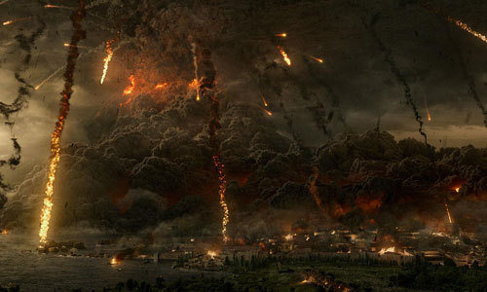](https://cs6.pikabu.ru/post_img/2017/08/24/7/150357354113111245.jpg)

24 августа 79 года произошло извержение Везувия. Оно было настолько сильным, что полностью уничтожило три города. Помпеи, Геркуланум и Стабии просто исчезли с лица Земли. Многие жители погибли в жестоких мучениях, а их дома оказались погребенными под многометровым слоем камней и вулканического пепла.

Считается, что история гибели Помпеи хорошо известна. Там постоянно ведутся археологические раскопки. Сохранились и свидетельства очевидцев. Тот же Плиний описал все очень подробно. Тем не менее, многое в этой трагедии остается непонятным, и постоянно всплывают новые факты:

Жители Помпеи знали, что может быть извержение

[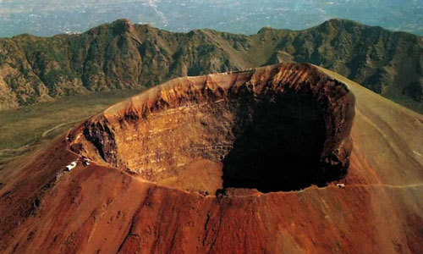](https://cs8.pikabu.ru/post_img/2017/08/24/7/1503573572190128226.jpg)

Предвестником трагедии стало сильнейшее землетрясение, которое произошло в 62 году. В городе тогда практически не осталось неповрежденных зданий, некоторые были полностью разрушены. А за день до извержения 79 года была сразу серия подземных толчков. Конечно, жители Помпеи не понимали, что это связано с вулканом. Зато они верили: земля трясется из-за тяжелой поступи гигантов, которые предупреждают, что людям грозит гибель.

Незадолго до извержения температура воды в Неаполитанском заливе резко повысилась, а кое-где дошла до точки кипения. Все ручьи и колодцы на склонах Везувия пересохли. Из недр горы стали доноситься жуткие звуки, напоминающие протяжный стон. Вот интересно, гул земли, который в последние годы слышится по всей планете, тоже предвещает гибель тысяч людей?

Большинство жителей успели покинуть город

[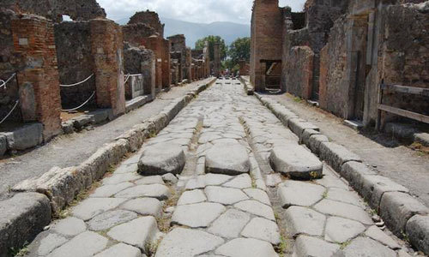](https://cs8.pikabu.ru/post_img/2017/08/24/7/1503573603177362722.jpg)

На улицах Помпеи погибла примерно десятая часть населения – около 2 тысяч человек. Остальным, возможно, удалось бежать. Значит, катастрофа не застала людей врасплох. Это ясно из писем Плиния. Правда, останки погибших были найдены и за пределами города, так что точного числа погибших никто не знает. По некоторым данным, общее количество жертв извержения в Помпеях, Геркулануме и Стабии составляет 16 тысяч человек.

Люди бежали к гавани, рассчитывая покинуть опасную территорию по морю. Во время раскопок на побережье было обнаружено множество останков. Видимо, корабли не смогли или не успели принять всех желающих. А те, кто остались, надеялись отсидеться в глухих погребах или закрытых помещениях. Потом, правда, попытались выйти, но было уже поздно.

Как погибли Помпеи на самом деле

[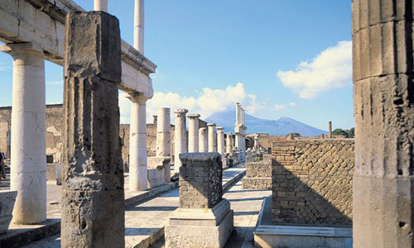](https://cs8.pikabu.ru/post_img/2017/08/24/7/1503573609152474965.jpg)

Кто-то считает, что люди сгорели заживо в потоках раскаленной лавы, а город охватило пламя. На самом деле все было не так. Везувий тогда практически не извергал лаву. А если где и возникали пожары, то только случайно. Это известно из писем Плиния.

[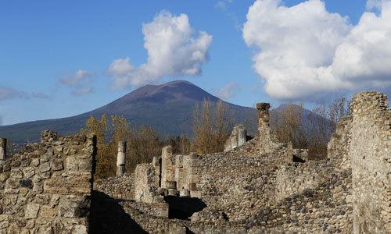](https://cs8.pikabu.ru/post_img/2017/08/24/7/150357362113228496.jpg)

Сначала из кратера поднялся серо-черный столб дыма и пепла. Потом вулкан начал выбрасывать более крупные обломки. Раскаленное облако достигало 33 километров в высоту. Энергия Везувия многократно превосходила ту, что выделилась при атомном взрыве над Хиросимой. Люди в панике метались по улицам, но быстро выбивались из сил, падали и в отчаянии закрывали головы руками.

[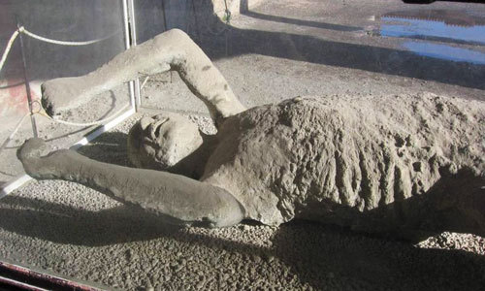](https://cs8.pikabu.ru/post_img/2017/08/24/7/1503573633142533393.jpg)

На город хлынули разрушительные гидротермальные пирокластические потоки. Их температура доходила до 700 °C. Они несли страх и гибель. Горячая вода смешивалась с пеплом, и образовавшаяся масса облепляла все, что оказывалось у нее на пути. Начался камнепад. Все это продолжалось 18-20 часов. Вулкан извергал огромное количество камней и шлаков.

[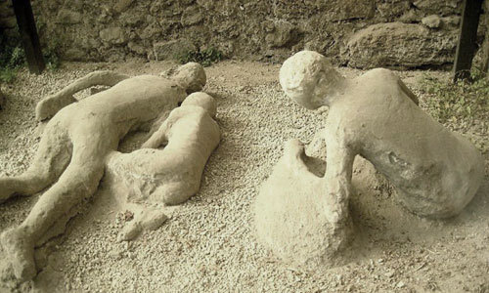](https://cs6.pikabu.ru/post_img/2017/08/24/7/1503573642149742746.jpg)

Дышать было трудно, тяжелая черная пелена висела в воздухе. Люди боролись за свои жизни, пытались спастись от неминуемой гибели, найти безопасные участки. Потом падали без сил, и их быстро засыпало пеплом. Они задыхались и умирали в жестокой агонии. Искаженные лица, открытые в безмолвном крике рты, конвульсивно сжатые руки, сведенные пальцы… Именно так погибло большинство горожан.

[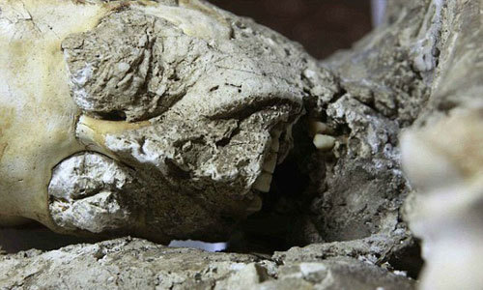](https://cs9.pikabu.ru/post_img/2017/08/24/7/1503573661136925627.jpg)

В итоге, город был погребен под вулканическими породами. Нижний слой состоит из камней и небольших кусочков плазмы. Его толщина в среднем составляет 7 метров. Потом идет двухметровый слой пепла. Всего получается около 9 метров, но в некоторых местах толщина завалов была значительно больше.

На жутких фото – не трупы, а всего лишь гипсовые слепки

[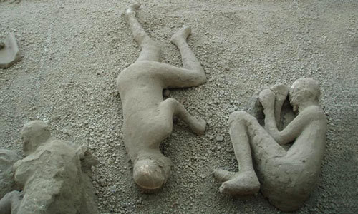](https://cs8.pikabu.ru/post_img/2017/08/24/7/15035736711828445.jpg)

Большинство жителей Помпеи погребены в верхних слоях вулканического пепла. Они пролежали там без малого 2 тысячи лет, но, на первый взгляд, неплохо сохранились. На фотографиях, которых полно в интернете, можно видеть не только положение тел в момент гибели, но даже выражение ужаса и агонии на лицах несчастных.

[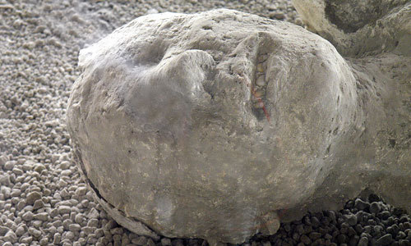](https://cs9.pikabu.ru/post_img/2017/08/24/7/1503573711190539715.jpg)

Но на самом деле это только слепки, которые делают археологи. Первому такая идея пришла некоему Джузеппе Фиорелли, который руководил раскопками. Еще в 1870 году он обнаружил, что на местах гибели людей образовались пустоты. Ведь смешанный с водой пепел, хлынувший на город во время извержения, плотно облеплял погибших. Масса высохла и затвердела, сохранив точные отпечатки тел, складки одежды, черты лиц и даже мельчайшие морщинки.

[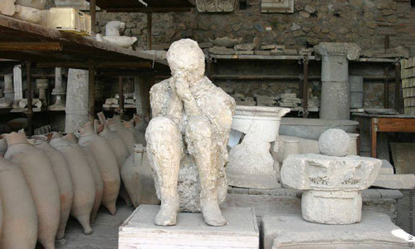](https://cs6.pikabu.ru/post_img/2017/08/24/7/1503573727199835770.jpg)

Заливая их гипсом, ученый получал точные и очень реалистичные слепки. Так ему удалось воспроизвести позы людей, получить их посмертные маски. Но сами тела давно превратились в прах. И все равно жутко… Это вам не фото чупакабры, которые больше смахивают на обычные подделки. Здесь все по-настоящему.

Гибель Помпеи – кара за нравственную деградацию

[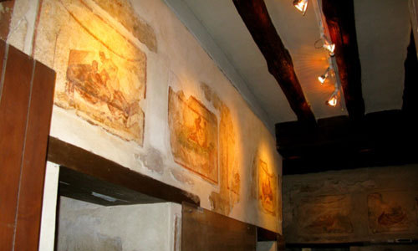](https://cs6.pikabu.ru/post_img/2017/08/24/7/1503573782190081014.jpg)

Так, по крайней мере, думали некоторые историки и философы. Действительно, когда археологи раскопали город, они нашли множество фресок недвусмысленного содержания. А лупанариев (проще говоря, борделей) и отдельных комнат для свиданий с проститутками там было больше, чем, например, хлебопекарен. Недаром жители Помпеи считались самыми распущенными в Римской империи.

Везувий по-прежнему опасен, трагедия может повториться

[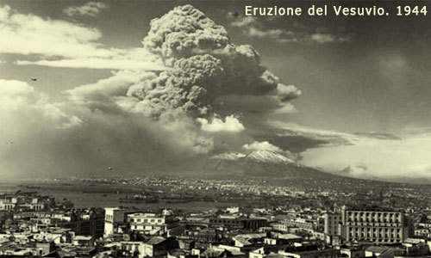](https://cs6.pikabu.ru/post_img/2017/08/24/7/1503573792133367937.jpg)

После 79 года произошло еще несколько извержений. И каждый раз это была страшная трагедия. Так, в 1631 году жертвами вулкана стали примерно 4 тысячи человек. В 1805 году извержение погубило около 26 тысяч человек и разрушило большую часть Неаполя. В 1944 году погибло 27 человек, а потоки лавы уничтожили города Масса и Сан-Себастьяно.

После этого Везувий, вроде, успокоился. Но ученые считают, что в ближайшие 10 лет может произойти новая катастрофа. А еще они утверждают, что, чем дольше вулкан остается неактивным, тем сильнее будет следующее извержение. Только представьте, сколько людей погибнет, если население одного только Неаполя – порядка миллиона человек.

Следующее извержение Везувия будет началом глобального катаклизма

Но не исключено, что пострадает не только Неаполь. В предсказаниях Эдгара Кейси (они есть у меня на NeFacto.ru) сказано, что сначала проснутся вулканы Везувий, Пеле и Этна. А потом будет катастрофа планетарного масштаба. Вот фрагмент из книги, изданной еще в 1967 году:

[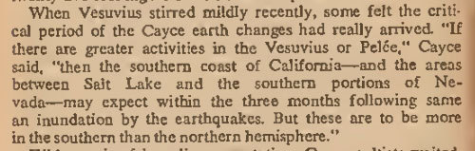](https://cs6.pikabu.ru/post_img/2017/08/24/7/1503573850140028076.jpg)

«Если начнется сильная активность Везувия или Пеле, то в следующие 3 месяца можно ожидать землетрясения и наводнения на южном побережье Калифорнии, а также между Солт-Лейк и южной частью Невады.» Вообще, Кейси много чего предсказал, особенно для США. Поживем – увидим…